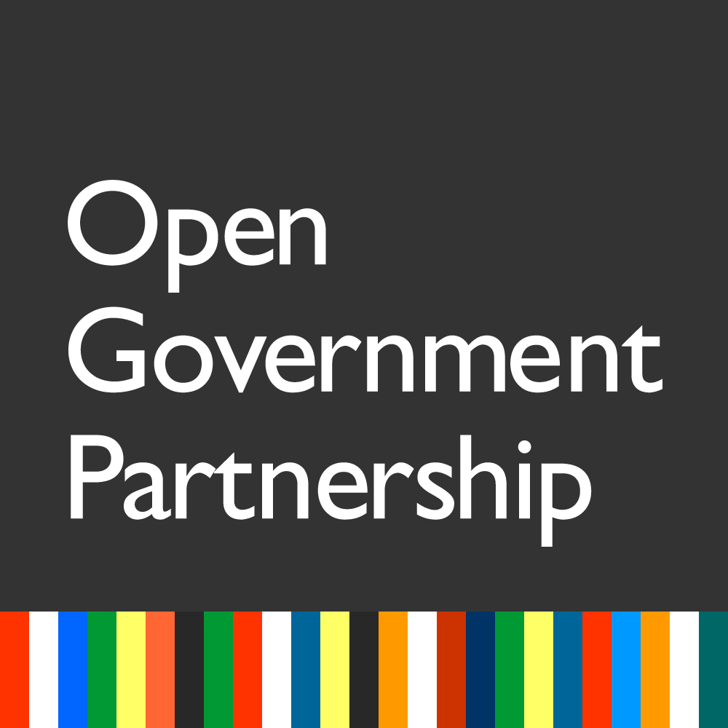

Devolutiva
Relatório Final de Autoavaliação
3º Plano de Ação Brasileiro

Novembro / 2018

Devolutiva do 3º Plano de Ação Brasileiro

O Relatório Final de Autoavaliação do 3º Plano de Ação Nacional sobre Governo Aberto esteve em consulta pública entre os dias 29 de outubro e 13 de novembro de 2018. Durante esse período, qualquer cidadão teve a possibilidade de realizar comentários e opinar sobre o texto final do Relatório, assim como sobre o nível de implementação de cada um dos 16 compromissos assumidos pelo Brasil no 3º Plano de Ação, no âmbito da Parceria para Governo Aberto (Open Government Partnership – OGP). Não houve manifestações apresentadas pelos cidadãos na consulta pública. Diante disso, a versão definitiva Relatório de Autoavaliação Final do 3° Plano de Ação do Brasil é aquela publicada em 29 de outubro de 2018 no site da OGP Brasil .

